Bài 1:

Yêu cầu ban đầu (mơ hồ) | Yêu cầu viết lại (rõ ràng, có thể kiểm thử) | Giải thích lý do
Hệ thống cần thân thiện với người dùng. | Người dùng mới có thể hoàn thành thao tác đăng ký tài khoản trong vòng dưới 2 phút, không cần hướng dẫn. | Thêm tiêu chí thời gian và điều kiện “không cần hướng dẫn” giúp đo lường mức độ thân thiện.
Trang web phải chạy nhanh. | Trang chủ và các trang con phải tải hoàn tất trong dưới 3 giây với kết nối tốc độ 20 Mbps. | Có thông số đo tốc độ cụ thể, dễ kiểm thử bằng công cụ như Lighthouse.
Tìm kiếm cần phải tiện lợi. | Chức năng tìm kiếm hiển thị kết quả phù hợp trong vòng 1 giây và hỗ trợ gợi ý từ khóa khi người dùng nhập ít nhất 3 ký tự. | Cụ thể hóa tiêu chí "tiện lợi" bằng tốc độ phản hồi và tính năng gợi ý – có thể test dễ dàng.
Ứng dụng phải bảo mật tốt. | Mọi dữ liệu người dùng được mã hóa AES-256, phiên đăng nhập tự động hết hạn sau 15 phút không hoạt động, và không lưu mật khẩu ở dạng plaintext. | Nêu rõ cơ chế bảo mật và điều kiện test được qua code review hoặc penetration testing.
Giao diện nên đẹp và dễ nhìn. | Giao diện sử dụng tối đa 3 màu chủ đạo, font chữ rõ ràng, kích thước chữ tối thiểu 14px, và đạt điểm WCAG Accessibility ≥ AA. | “Đẹp” được cụ thể hóa thành quy tắc thiết kế và tiêu chuẩn đánh giá khách quan.
Hệ thống cần có tính linh hoạt cao. | Hệ thống cho phép thêm, chỉnh sửa, hoặc xóa mô-đun chức năng mà không ảnh hưởng đến các mô-đun khác, thông qua cấu hình file JSON. | Diễn đạt “linh hoạt” bằng khả năng mở rộng, có thể test qua việc thay đổi cấu hình.
Người dùng cảm thấy hài lòng khi sử dụng. | Khảo sát sau sử dụng cho thấy ≥ 85% người dùng đánh giá mức độ hài lòng ≥ 4/5 điểm. | Có thể đo bằng khảo sát định lượng, biến cảm nhận chủ quan thành dữ liệu có thể kiểm chứng.
Ứng dụng cần hoạt động ổn định. | Ứng dụng phải duy trì tỷ lệ uptime ≥ 99.5%/tháng và không crash trong quá trình thao tác liên tục 1 giờ. | Thêm tiêu chí uptime và kiểm thử stress giúp định nghĩa rõ “ổn định”.

Bài 2:
- Use case xem video bài giảng
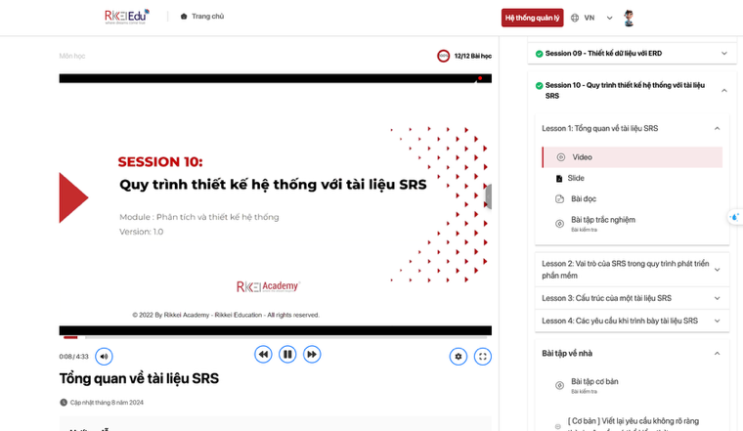

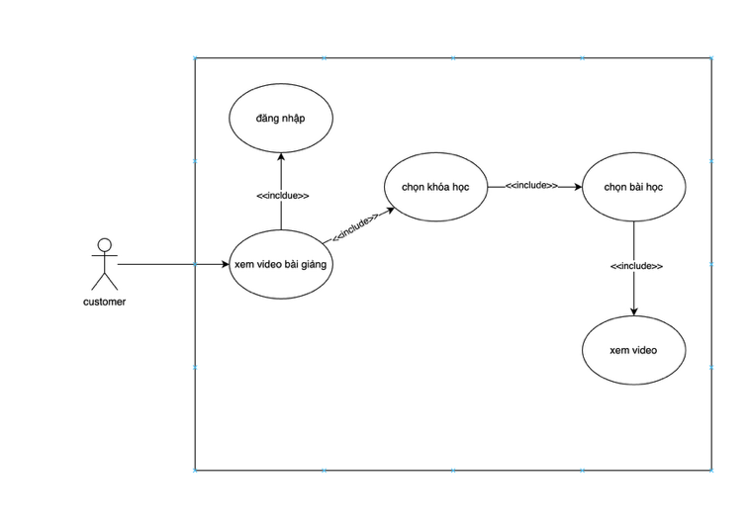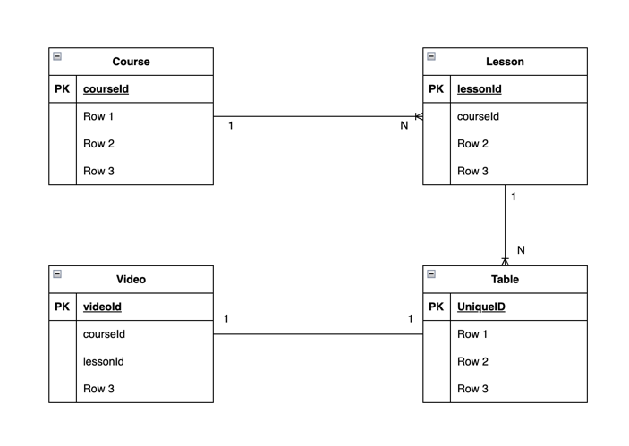

Bài 3:
Mô tả yêu cầu | Thuộc phần nào trong SRS | Giải thích
Hệ thống hỗ trợ 5.000 user online | Performance Requirements | Đây là yêu cầu về hiệu năng hệ thống — mô tả khả năng chịu tải (số người dùng đồng thời). Nó không nói về chức năng cụ thể mà nói về mức độ đáp ứng của hệ thống.
Người dùng được phép xem lịch sử giao dịch | Functional Requirements | Đây là hành vi cụ thể mà hệ thống cần thực hiện — cho phép người dùng xem lịch sử giao dịch. Đây chính là một chức năng nghiệp vụ của hệ thống.
Chức năng này cần bảo mật cấp cao | Security Requirements | Đề cập đến mức độ an toàn thông tin, yêu cầu hệ thống phải áp dụng biện pháp bảo mật cao như mã hóa, phân quyền, xác thực. Vì vậy, thuộc nhóm yêu cầu bảo mật.

Bài 4:
Mục | Nội dung mô tả
Tên Use Case | Đăng ký tài khoản
Actor | Người dùng mới (khách truy cập chưa có tài khoản)
Mục tiêu | Cho phép người dùng tạo tài khoản mới để đăng nhập và sử dụng hệ thống học trực tuyến.
Điều kiện trước (Precondition) | Người dùng chưa có tài khoản trong hệ thống. Hệ thống đang hoạt động bình thường.
Luồng chính (Main Flow) | 1. Người dùng truy cập trang “Đăng ký”.2. Hệ thống hiển thị form đăng ký gồm: họ tên, email, mật khẩu, xác nhận mật khẩu.3. Người dùng nhập đầy đủ thông tin và nhấn nút “Đăng ký”.4. Hệ thống kiểm tra hợp lệ dữ liệu (email đúng định dạng, mật khẩu đủ mạnh, chưa trùng).5. Nếu hợp lệ, hệ thống lưu thông tin tài khoản mới vào cơ sở dữ liệu.6. Hệ thống hiển thị thông báo “Đăng ký thành công” và chuyển hướng sang trang đăng nhập.
Ngoại lệ (Exception Flow) | 4a. Email đã tồn tại → Hệ thống hiển thị lỗi “Email đã được sử dụng”.4b. Mật khẩu không khớp → Hệ thống hiển thị lỗi “Xác nhận mật khẩu không trùng khớp”.4c. Mạng lỗi hoặc database không phản hồi → Hiển thị thông báo “Không thể đăng ký, vui lòng thử lại sau”.
Điều kiện sau (Postcondition) | Tài khoản mới được tạo thành công và lưu vào cơ sở dữ liệu. Người dùng có thể đăng nhập bằng email và mật khẩu vừa đăng ký.
(Tùy chọn) Ghi chú khác | Có thể bổ sung xác thực qua email hoặc OTP trong phiên bản nâng cấp để tăng bảo mật.

Bài 5:
Test ID | Mô tả Test | Input / Các bước thực hiện | Kỳ vọng (Expected Result) | Kết quả (Pass/Fail)
TC-001 | Thay đổi mật khẩu thành công (happy path) | 1. Đăng nhập vào hệ thống bằng tài khoản hợp lệ.2. Truy cập trang “Thay đổi mật khẩu”.3. Nhập mật khẩu cũ: 12345678.4. Nhập mật khẩu mới: Huy12345.5. Xác nhận mật khẩu mới: Huy12345.6. Nhấn “Xác nhận”. | Hệ thống hiển thị thông báo: “Thay đổi mật khẩu thành công”.Người dùng có thể đăng nhập lại bằng mật khẩu mới. | (Điền sau khi test)
TC-002 | Nhập sai mật khẩu cũ (invalid case) | 1. Đăng nhập vào hệ thống.2. Vào trang “Thay đổi mật khẩu”.3. Nhập mật khẩu cũ sai: 12345abc.4. Nhập mật khẩu mới: Huy12345.5. Xác nhận mật khẩu mới: Huy12345.6. Nhấn “Xác nhận”. | Hệ thống hiển thị lỗi: “Mật khẩu cũ không chính xác”.Mật khẩu không được thay đổi. | (Điền sau khi test)
TC-003 | Xác nhận mật khẩu mới không khớp | 1. Đăng nhập vào hệ thống.2. Vào trang “Thay đổi mật khẩu”.3. Nhập mật khẩu cũ: 12345678.4. Nhập mật khẩu mới: Huy12345.5. Xác nhận mật khẩu mới: Huy1234.6. Nhấn “Xác nhận”. | Hệ thống hiển thị lỗi: “Mật khẩu xác nhận không khớp”.Không thay đổi mật khẩu. | (Điền sau khi test)
TC-004 (bổ sung khuyến nghị) | Để trống một hoặc nhiều trường bắt buộc | 1. Đăng nhập vào hệ thống.2. Vào trang “Thay đổi mật khẩu”.3. Để trống trường mật khẩu mới hoặc xác nhận mật khẩu.4. Nhấn “Xác nhận”. | Hệ thống hiển thị lỗi: “Vui lòng nhập đầy đủ thông tin”.Không thay đổi mật khẩu. | (Điền sau khi test)

Bài 6:
Tiêu chí | Nội dung trả lời
1. Điểm chưa rõ trong yêu cầu | - “Trải nghiệm tốt” là khái niệm mơ hồ, không có tiêu chí cụ thể.- Không nói rõ yếu tố nào ảnh hưởng đến trải nghiệm: tốc độ, độ chính xác, giao diện hay độ tiện lợi?- Không có con số, thời gian, hoặc tiêu chuẩn nào để đánh giá.
2. Vì sao chưa đạt chuẩn SRS | - Yêu cầu không cụ thể, không đo lường được, nên không thể kiểm thử hoặc đánh giá khách quan.- SRS cần dùng ngôn ngữ định lượng và mô tả hành vi hệ thống rõ ràng, tránh từ cảm tính như “tốt”, “đẹp”, “dễ dùng”.
3. Cách viết lại rõ ràng hơn (đo lường được) | Viết lại ví dụ: “Trang tìm kiếm phải trả kết quả trong ≤ 2 giây đối với 95% truy vấn.”Hoặc: “Khi người dùng nhập từ khóa, hệ thống hiển thị tối thiểu 5 kết quả phù hợp đầu tiên có liên quan.”
4. Có thể kiểm thử như thế nào | - Kiểm thử hiệu năng: đo thời gian phản hồi trung bình của trang tìm kiếm với 1000 truy vấn mẫu. - Kiểm thử độ chính xác: kiểm tra xem kết quả có liên quan đến từ khóa đã nhập không (ví dụ: mức độ khớp ≥ 80%). - Kiểm thử trải nghiệm người dùng (UX): khảo sát 50 người dùng, ≥ 80% đánh giá mức độ hài lòng từ “Tốt” trở lên.

Bài 7:
1. Hệ thống học trực tuyến
Yêu cầu 1 – Hiệu năng:
Hệ thống phải tải trang dashboard sinh viên trong ≤ 3 giây với tối đa 1.000 người dùng truy cập đồng thời.
→ Kiểm thử được bằng stress test hoặc load test (ví dụ dùng JMeter).
Yêu cầu 2 – Tính sẵn sàng:
Hệ thống phải đạt thời gian hoạt động (uptime) ≥ 99.5% mỗi tháng, ngoại trừ các đợt bảo trì được thông báo trước.
→ Có thể kiểm chứng bằng log giám sát hệ thống hoặc công cụ uptime monitoring.
Yêu cầu 3 – Bảo mật:
Tất cả dữ liệu đăng nhập của người dùng phải được truyền qua kết nối HTTPS với chứng chỉ TLS 1.2 trở lên và mã hóa mật khẩu bằng SHA-256 hoặc mạnh hơn trước khi lưu vào cơ sở dữ liệu.
→ Kiểm thử được bằng việc kiểm tra chứng chỉ SSL và cấu trúc hash mật khẩu.

2. Hệ thống bán hàng thương mại điện tử
Yêu cầu 1 – Khả năng mở rộng:
Hệ thống phải hỗ trợ mở rộng quy mô để xử lý ít nhất 10.000 giao dịch/giờ mà không làm thời gian phản hồi trung bình vượt quá 2 giây.
→ Có thể kiểm thử bằng mô phỏng tải tăng dần.
Yêu cầu 2 – Tính sử dụng (Usability):
Người dùng mới phải có thể hoàn tất quy trình mua hàng trong tối đa 5 bước và tỷ lệ hoàn tất mua hàng phải đạt ít nhất 85% trong khảo sát thử nghiệm với 50 người dùng.
→ Kiểm thử bằng test UX thực tế hoặc A/B testing.
Yêu cầu 3 – Lưu trữ & bảo trì:
Dữ liệu đơn hàng và thông tin người dùng phải được sao lưu tự động mỗi 24 giờ và có thể phục hồi trong vòng 30 phút khi có sự cố.
→ Kiểm thử được bằng việc thực hiện phục hồi dữ liệu từ bản sao lưu.
Bài 8:
1. Yêu cầu chức năng (Functional Requirement)
FR-01:
Hệ thống phải cho phép người học xem lại kết quả của các bài quiz đã hoàn thành, bao gồm:
- Câu hỏi, câu trả lời của người học, và đáp án đúng.
- Điểm số đạt được và tổng điểm tối đa.
- Thời gian làm bài và thời điểm nộp.
Tiêu chí kiểm thử:
- Khi người học chọn “Xem lại kết quả”, hệ thống hiển thị đầy đủ các thông tin trên.
- Nếu bài quiz chưa hoàn thành, hệ thống hiển thị thông báo “Bạn chưa hoàn thành bài quiz này, không thể xem kết quả.”

- Bảng Use Case: Xem lại kết quả quiz
Tên Use Case | Xem lại kết quả quiz
Actor | Người học (Student)
Mô tả | Người học xem lại kết quả các bài quiz đã làm để biết các câu trả lời sai và đáp án đúng.
Điều kiện tiên quyết (Precondition) | Người học đã đăng nhập hệ thống và đã hoàn thành ít nhất một bài quiz.
Luồng chính (Main Flow) | 1️⃣ Người học truy cập mục “Kết quả quiz”.2️⃣ Hệ thống hiển thị danh sách các quiz đã hoàn thành.3️⃣ Người học chọn một quiz muốn xem lại.4️⃣ Hệ thống hiển thị chi tiết kết quả: từng câu hỏi, đáp án đã chọn, đáp án đúng, điểm số và tổng điểm.5️⃣ Người học xem lại và có thể quay lại danh sách quiz.
Ngoại lệ (Exception Flow) | - Nếu người học chọn một quiz chưa hoàn thành, hệ thống hiển thị thông báo lỗi: “Quiz chưa hoàn thành, không thể xem kết quả.”- Nếu hệ thống gặp lỗi khi tải dữ liệu, hiển thị thông báo: “Không thể tải kết quả. Vui lòng thử lại sau.”
Điều kiện sau (Postcondition) | Kết quả quiz được hiển thị thành công cho người học; không có thay đổi nào được ghi vào cơ sở dữ liệu.

